植松電機 専務取締役 植松努さんのスピーチより
あなたにとって夢とは何ですか

あなたは何のために勉強しているのですか

- 植松さんが中学生の頃にお母さんが教えてくれた言葉
思うは招く
- おばぁちゃんが樺太でソビエト連邦との戦争に巻き込まれたときに学んだこと
お金は( )がかわってしまう、だからお金があったら
( )を買いなさい。（( )はだれにも取られない）
- 夢が「飛行機やロケットの仕事をすること」なった植松さんに中学校の先生が言った言葉
夢みたいなこと言ってないで( )しなさい！
そもそも宇宙なんてよほど頭が良くないと・・・
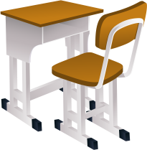
凄くお金もかかる・・・( )の話だ

- 夢ってなんだろう→できそうな夢しかみちゃいけないの
今できないことを追いかけるのが( )
- お金が必要な夢→だれかにしてもらうサービス
- してもらう→お金がかかる してあげる→仕事になる
- 人の自信と可能性をうばう言葉
どーせむり
(とっても簡単、何もしなくて済む、楽チンになれることば)
- 偶然ロケットを開発している大学の先生と出会って気付いたこと
人は ( ) こそ助け合える
- どーせむりをなくすための言葉
だったらこうしてみたら
植松さんのスピーチを聞いて感じたことを書いてください。

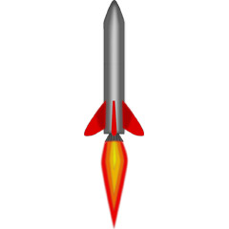

年 組 番 名前

自信をなくした人・・・
お金で自信を買う じまんをする
人を見下す 努力をじゃまする
- 勉強するのは何のため？
いい高校、いい大学、いい会社に入るため。
いい会社って何 → 安定していて楽な会社
勉強→能力が高まる→能力を使わない会社に入るため？

